Messaggio

7671 19 giugno 2019 FINANZE E ECONOMIA

Possibilità di finanziamento di provvedimenti edilizi e installazioni volti a conseguire obiettivi ecologici: modifica dell’articolo 6 della Legge sull’agricoltura del 3 dicembre 2002

Signor Presidente,
signore e signori deputati,

con il presente messaggio vi sottoponiamo la proposta di modifica dell’articolo 6 della Legge sull’agricoltura del 3 dicembre 2002. L’adeguamento mira a introdurre un’ulteriore possibilità di aiuti agli investimenti realizzati nel Cantone in caso di provvedimenti edilizi e installazioni volti a conseguire obiettivi ecologici. Si tratta di misure promosse nell’ambito della politica agricola federale.

1. INTRODUZIONE
La possibilità di concedere aiuti finanziari per miglioramenti strutturali sotto forma di aiuti agli investimenti è disciplinata a livello federale dalla Legge federale del 29 aprile 1998 sull’agricoltura (LAgr) nonché dall’Ordinanza del 7 dicembre 1998 sui miglioramenti strutturali (OMSt), mentre a livello cantonale essa è disciplinata dalla Legge cantonale sull’agricoltura del 3 dicembre 2002 (LA) e dal relativo Regolamento. Proponiamo ora di adeguare la nostra legge alle ultime novità proposte dal diritto federale con l’obiettivo di premiare nuovi investimenti volti a conseguire obiettivi ecologici.

Basi legali federali
- Art. 18 Edifici agricoli dell’Ordinanza sui miglioramenti strutturali nell’agricoltura del 7 dicembre 1998

“…
³ In tutte le zone sono concessi contributi a favore di provvedimenti edilizi e installazioni tesi a conseguire obiettivi ecologici. L’UFAG stabilisce i provvedimenti da sostenere”.

- Art. 19 Importo dei contributi per edifici agricoli dell’Ordinanza sui miglioramenti strutturali nell’agricoltura del 7 dicembre 1998

“…
⁸ Il contributo di cui all’articolo 18 capoverso 3 ammonta al massimo al 25 per cento dei costi che danno diritto ai contributi, tuttavia al massimo a 50 000 franchi per azienda. Tale contributo è concesso a complemento del contributo forfettario di base di cui al capoverso 2. L’UFAG fissa l’importo dei contributi forfettari”.
I contributi effettivamente concessi sono stabiliti conformemente all’allegato 4 numero VI dell’Ordinanza dell’Ufficio Federale sull’agricoltura concernente gli aiuti agli investimenti e le misure sociali collaterali nell'agricoltura del 26 novembre 2003 (OIMSC) e più precisamente:
- Riduzione delle emissioni di ammoniaca:
  - superfici di camminamento con pendenza trasversale e canaletta di raccolta dell'urina fr. 120 per unità di bestiame grosso (UBG);
  - mangiatoie rialzate fr. 70 per UBG.
- Evitare immissioni puntuali di prodotti fitosanitari:
  - area di riempimento e piazzale di lavaggio di irroratrici e nebulizzatori 25% dei costi riconosciuti (sulla base dell'offerta economicamente più vantaggiosa).

Considerato che gli aiuti federali sono stanziati a condizione che il Cantone sostenga ugualmente finanziariamente i provvedimenti appena esposti, proponiamo la modifica dell’art. 6 LA al fine di promuovere la realizzazione degli obiettivi ecologici.

Con la modifica dell’art 6 LA, analogamente a quanto previsto ad oggi dalla normativa federale, si intende introdurre una base legale generale per i provvedimenti edilizi e installazioni volti a conseguire obiettivi ecologici. I provvedimenti edilizi dettagliati saranno in seguito elencati nel Regolamento sull’agricoltura del 23 dicembre 2003 (RLA).

2. OBIETTIVI DELLA MODIFICA DELL’ART. 6 LA
Gli obiettivi della modifica di legge consistono principalmente nel ridurre le emissioni di ammoniaca ed evitare la contaminazione dell’ambiente con prodotti fitosanitari.

L’utilizzo dei prodotti fitosanitari permette di proteggere le colture dalle malattie e dai parassiti e di eliminare le piante indesiderate. Questi prodotti presentano dei rischi per l’ambiente e per l’utilizzatore. Prima e dopo l’applicazione sulle colture di prodotti fitosanitari e durante il lavaggio delle irroratrici è possibile contaminare l’acqua. Una gestione corretta del riempimento e del lavaggio delle irroratrici assicura una riduzione dei rischi per l’ambiente.

Anche la realizzazione di accorgimenti tecnici che permettono di ridurre le emissioni di ammoniaca soprattutto nelle stalle in cui si allevano bovini assicura una riduzione dei rischi per l’ambiente. Questi interventi tecnici hanno quale scopo di evacuare in breve tempo l’urina costruendo superfici di camminamento con pendenza trasversale che la convogliano in canalette di raccolta. Inoltre è possibile ridurre le superfici che si sporcano di urina rialzando lo spazio di fronte alle mangiatoie.

Tramite lo stanziamento di aiuti cantonali e federali è possibile incentivare le soluzioni tecniche suesposte, efficaci per la protezione dell’ambiente.

3. EVITARE LA CONTAMINAZIONE DELL’AMBIENTE CON FITOSANITARI CON IL LAVAGGIO DELLE IRRORATRICI
L’area dove si prepara la poltiglia e si riempie l’irroratrice deve essere attrezzata e munita di un sistema di raccolta dei liquidi, al fine di evitare l’inquinamento delle acque superficiali nell’eventualità che vi siano perdite accidentali di prodotti fitosanitari o che le poltiglie tracimino.
Occorre, inoltre, trovare un luogo adatto dove l’irroratrice possa essere lavata e l’acqua contaminata raccolta e smaltita correttamente, poiché il rischio di inquinamento è elevato in caso di manipolazioni errate. Ricordiamo ad esempio che è vietato lavare e riempire l’irroratrice su piattaforme munite di scarichi che convogliano l’acqua in un pozzo di drenaggio oppure nelle canalizzazioni.

Oggigiorno le nuove irroratrici vengono già equipaggiate di sistemi di lavaggio a circuito separato, che dal 2023 saranno obbligatori per le irroratrici con un serbatoio di oltre 400 litri, per poter effettuare gran parte della pulizia in campo.

In ogni caso, anche le irroratrici moderne con il sistema di lavaggio a circuito separato devono essere lavate ogni tanto anche esternamente come pure quelle senza autolavaggio interno, pertanto sono necessarie delle piazze di lavaggio apposite al fine di evitare contaminazioni. L’acqua che è generata dopo il lavaggio dei mezzi utilizzati per i trattamenti con prodotti fitosanitari, se non può essere fatta defluire in una fossa per il liquame, deve essere raccolta in una cisterna e – in seguito a opportuna diluizione - sparsa sui campi oppure trattata con l’utilizzo di impianti speciali per lo smaltimento delle acque contaminate da fitosanitari (biofiltri). In alcuni Cantoni sono già state installate queste strutture nelle aziende agricole e in altri casi sono stati costruiti degli impianti comunali.

Il nostro obiettivo è finanziare le opere fisse necessarie a ridurre la contaminazione dell’ambiente con sostanze tossiche. A titolo esemplificativo qui sotto presentiamo la descrizione di un’area attrezzata per il riempimento e il lavaggio.

Installazione per il trattamento Piazza di riempimento e di lavaggio Locale per il deposito dei prodotti
(biofiltro)
Figura n.1: esempio di una piazza di riempimento e di lavaggio e smaltimento del liquido di lavaggio tramite biofiltro.

La piattaforma deve essere impermeabile, quindi pavimentata e leggermente inclinata verso un pozzetto che raccolga l’acqua e la convogli in una cisterna. Per proteggere l’impianto dalla sporcizia, il pozzetto dovrebbe essere munito di un apparecchio di decantazione e, eventualmente, di un separatore d’olio. Per la viticoltura e la frutticoltura esistono anche moduli per filtrare il rame. La piattaforma è coperta da una tettoia, che impedisce all’acqua piovana di sovraccaricare il sistema o, se scoperta, dispone di una valvola a tre vie per convogliare l’acqua reflua nella cisterna solamente quando si stia effettivamente riempiendo o lavando un’irroratrice. Idealmente, la piazza dispone di un braccio mobile per riempire con l’acqua l’irroratrice, di un contatore volumetrico, di un impianto per lavare l’irroratrice e di un armadio per stoccare i prodotti.

La realizzazione di cisterne di stoccaggio (che possono essere in cemento o in materiale sintetico, interrate o meno) del liquido proveniente dal lavaggio delle irroratrici deve impedire all’acqua contaminata di finire nella rete fognaria, nelle acque di superficie o in un impianto di drenaggio. È anche possibile utilizzare una cisterna già esistente, a condizione che sia adatta a raccogliere liquidi inquinanti. Le cisterne interrate devono in qualsiasi caso essere munite di pareti doppie. Oppure è possibile se l’azienda ha una fossa per il liquame e ne fa regolarmente uso, riempire e lavare l’irroratrice su una zona pavimentata con uno scolo che convogli l’acqua verso la fossa. L’acqua contaminata dal lavaggio sarà diluita nel liquame e sparsa poi nei campi. In tal caso non occorre una cisterna di raccolta separata. Per un’azienda che tiene animali da reddito questa è sovente la soluzione più semplice e meno costosa. Questa soluzione deve tener conto del volume della fossa e della quantità di liquame. Il rapporto tra la quantità di liquame e il volume d’acqua che occorre per lavare la stalla o altri impianti e quello per sciacquare l’irroratrice, deve garantire una diluizione sufficiente.

Lo smaltimento dell’acqua di lavaggio può avvenire convogliando il liquido dalla cisterna in un trattamento biologico o in una membrana semi permeabile, con evaporazione dell’acqua oppure avviene lo spargimento dell’acqua di lavaggio direttamente sui campi.
Precisiamo inoltre che per la realizzazione di questi impianti è necessario ottenere una licenza edilizia. Per quanto concerne invece i costi per costruire una piazza impermeabile segnaliamo che gli stessi variano a seconda della tipologia della costruzione (tettoia, area attrezzata per il riempimento e il lavaggio dell’irroratrice). Per ridurre i costi è possibile immaginare la realizzazione di impianti collettivi.

4. RIDUZIONE DI EMISSIONI DELL’AMMONIACA
Nelle stalle è decisivo che l’urina, sostanza che libera ammoniaca, sia convogliata immediatamente nella cisterna. La soluzione tecnica deve permettere all’urina di essere raccolta in una canalina che la convoglia in un contenitore chiuso (cisterna). Il drenaggio rapido per mantenere puliti e asciutti i corridoi di passaggio degli animali è essenziale.

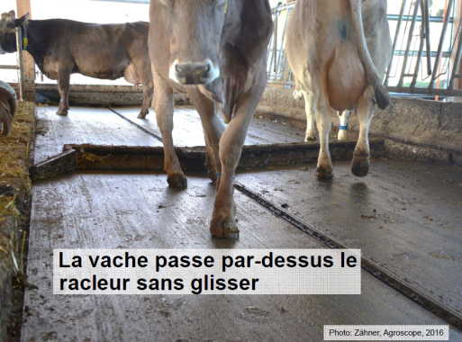  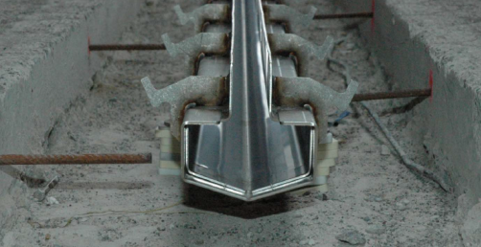  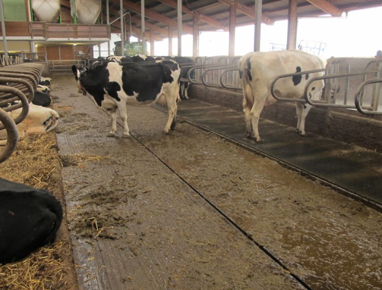  Figure n. 2: esempi di pavimentazione nelle stalle per evitare lo stanzionamento dell’urina. | Per raggiungere lo scopo sopraccitato è necessario realizzare i corridoi di camminamento, nelle stalle, con un pavimento non forato ed un’inclinazione trasversale del 3% con nel mezzo un canale di raccolta delle urine e con un dispositivo mobile di evacuazione.  Di fronte all’area di foraggiamento è necessario ridurre la superficie sporca che genera emissioni.  Pertanto, si raccomanda di realizzare un'area di alimentazione rialzata di 10-15 cm di fronte al corridoio di camminamento con una superficie malleabile (tappetini di gomma e asciutta).  La diminuzione della superficie sporca e la più frequente rimozione del liquame contribuisce a portare a una riduzione delle emissioni di ammoniaca.

5. CONTRIBUTO CANTONALE A FONDO PERSO
L’importo del contributo cantonale a fondo perso sarà definito in seguito nel Regolamento sull’agricoltura del 23 dicembre 2003. Si prevede di farlo coincidere con quanto previsto dalle disposizioni federali precedentemente esposte.

I requisiti tecnici per la realizzazione dei due provvedimenti edilizi e per il funzionamento dell’impianto devono tener conto delle raccomandazioni delle Stazioni di ricerca Agroscope.

6. COSTI
I costi a carico dello Stato sono difficili da stabilire. Per quanto concerne la realizzazione di aree di riempimento e di lavaggio, secondo una nostra analisi, il contributo totale concesso sull’arco di 20 anni potrebbe ammontare al massimo a fr. 100'000.00.

Per quanto concerne invece l’ammontare dei contributi concessi per provvedimenti edilizi per ridurre le emissioni di ammoniaca è ipotizzabile sull’arco di 20 anni un contributo totale massimo di fr. 250'000.00.

Pertanto, il contributo complessivo relativo ai due provvedimenti edilizi citati stanziato sull’arco di 20 anni, ammonterebbe a circa fr. 350'000.00.

7. RELAZIONE CON LE LINEE DIRETTIVE E IL PIANO FINANZIARIO
Le proposte avanzate nel presente messaggio corrispondono a quanto previsto dalla politica agricola per promuovere e sostenere i miglioramenti strutturali nell’agricoltura rispettosi dell’ambiente.

La spesa è iscritta nel Piano finanziario 2020-2023, settore 56, posizione 561 collegata alla tabella 818.50.

Conseguenze finanziarie
- Spese d’investimento: sì, contributi per la realizzazione
- Spese di gestione corrente: sì, uscite contributi per la realizzazione
- Conseguenze sul personale: no
- Conseguenza per i Comuni: no

L’allegato decreto legislativo è approvato secondo il principio della maggioranza semplice dei membri del Gran Consiglio.

8. CONCLUSIONE
In conclusione, per le ragioni sopra esposte, vi invitiamo ad approvare l’annesso disegno di legge, che consente al Cantone di disporre di un’adeguata base legale per sostenere provvedimenti edilizi nell’ambito agricolo a favore della protezione dell’ambiente. La possibilità di procedere con aiuti agli investimenti per ridurre l’emissione di ammoniaca e la contaminazione dell’ambiente con sostanze derivanti dai prodotti fitosanitari, favorisce la realizzazione di opere che forniscono un concreto contributo alla protezione dell’ambiente e a uno sviluppo sostenibile.

Vogliate gradire, signor Presidente, signore e signori deputati, l'espressione della nostra massima stima.

Per il Consiglio di Stato:
Il Presidente, Christian Vitta
Il Cancelliere, Arnoldo Coduri
Disegno di

LEGGE
sull’agricoltura del 3 dicembre 2002; modifica

IL GRAN CONSIGLIO
DELLA REPUBBLICA E CANTONE TICINO

visto il messaggio 19 giugno 2019 n. 7671 del Consiglio di Stato,

decreta:

I
La legge sull’agricoltura del 3 dicembre 2002 è così modificata:

Art. 6 lett. v) (nuova)

v) in tutte le zone sono concessi contributi a favore di provvedimenti edilizi e installazioni a scopo agricolo tesi a conseguire obiettivi ecologici.

II
Trascorsi i termini per l'esercizio del diritto di referendum, la presente modifica di legge è pubblicata nel Bollettino ufficiale delle leggi ed entra immediatamente in vigore.

